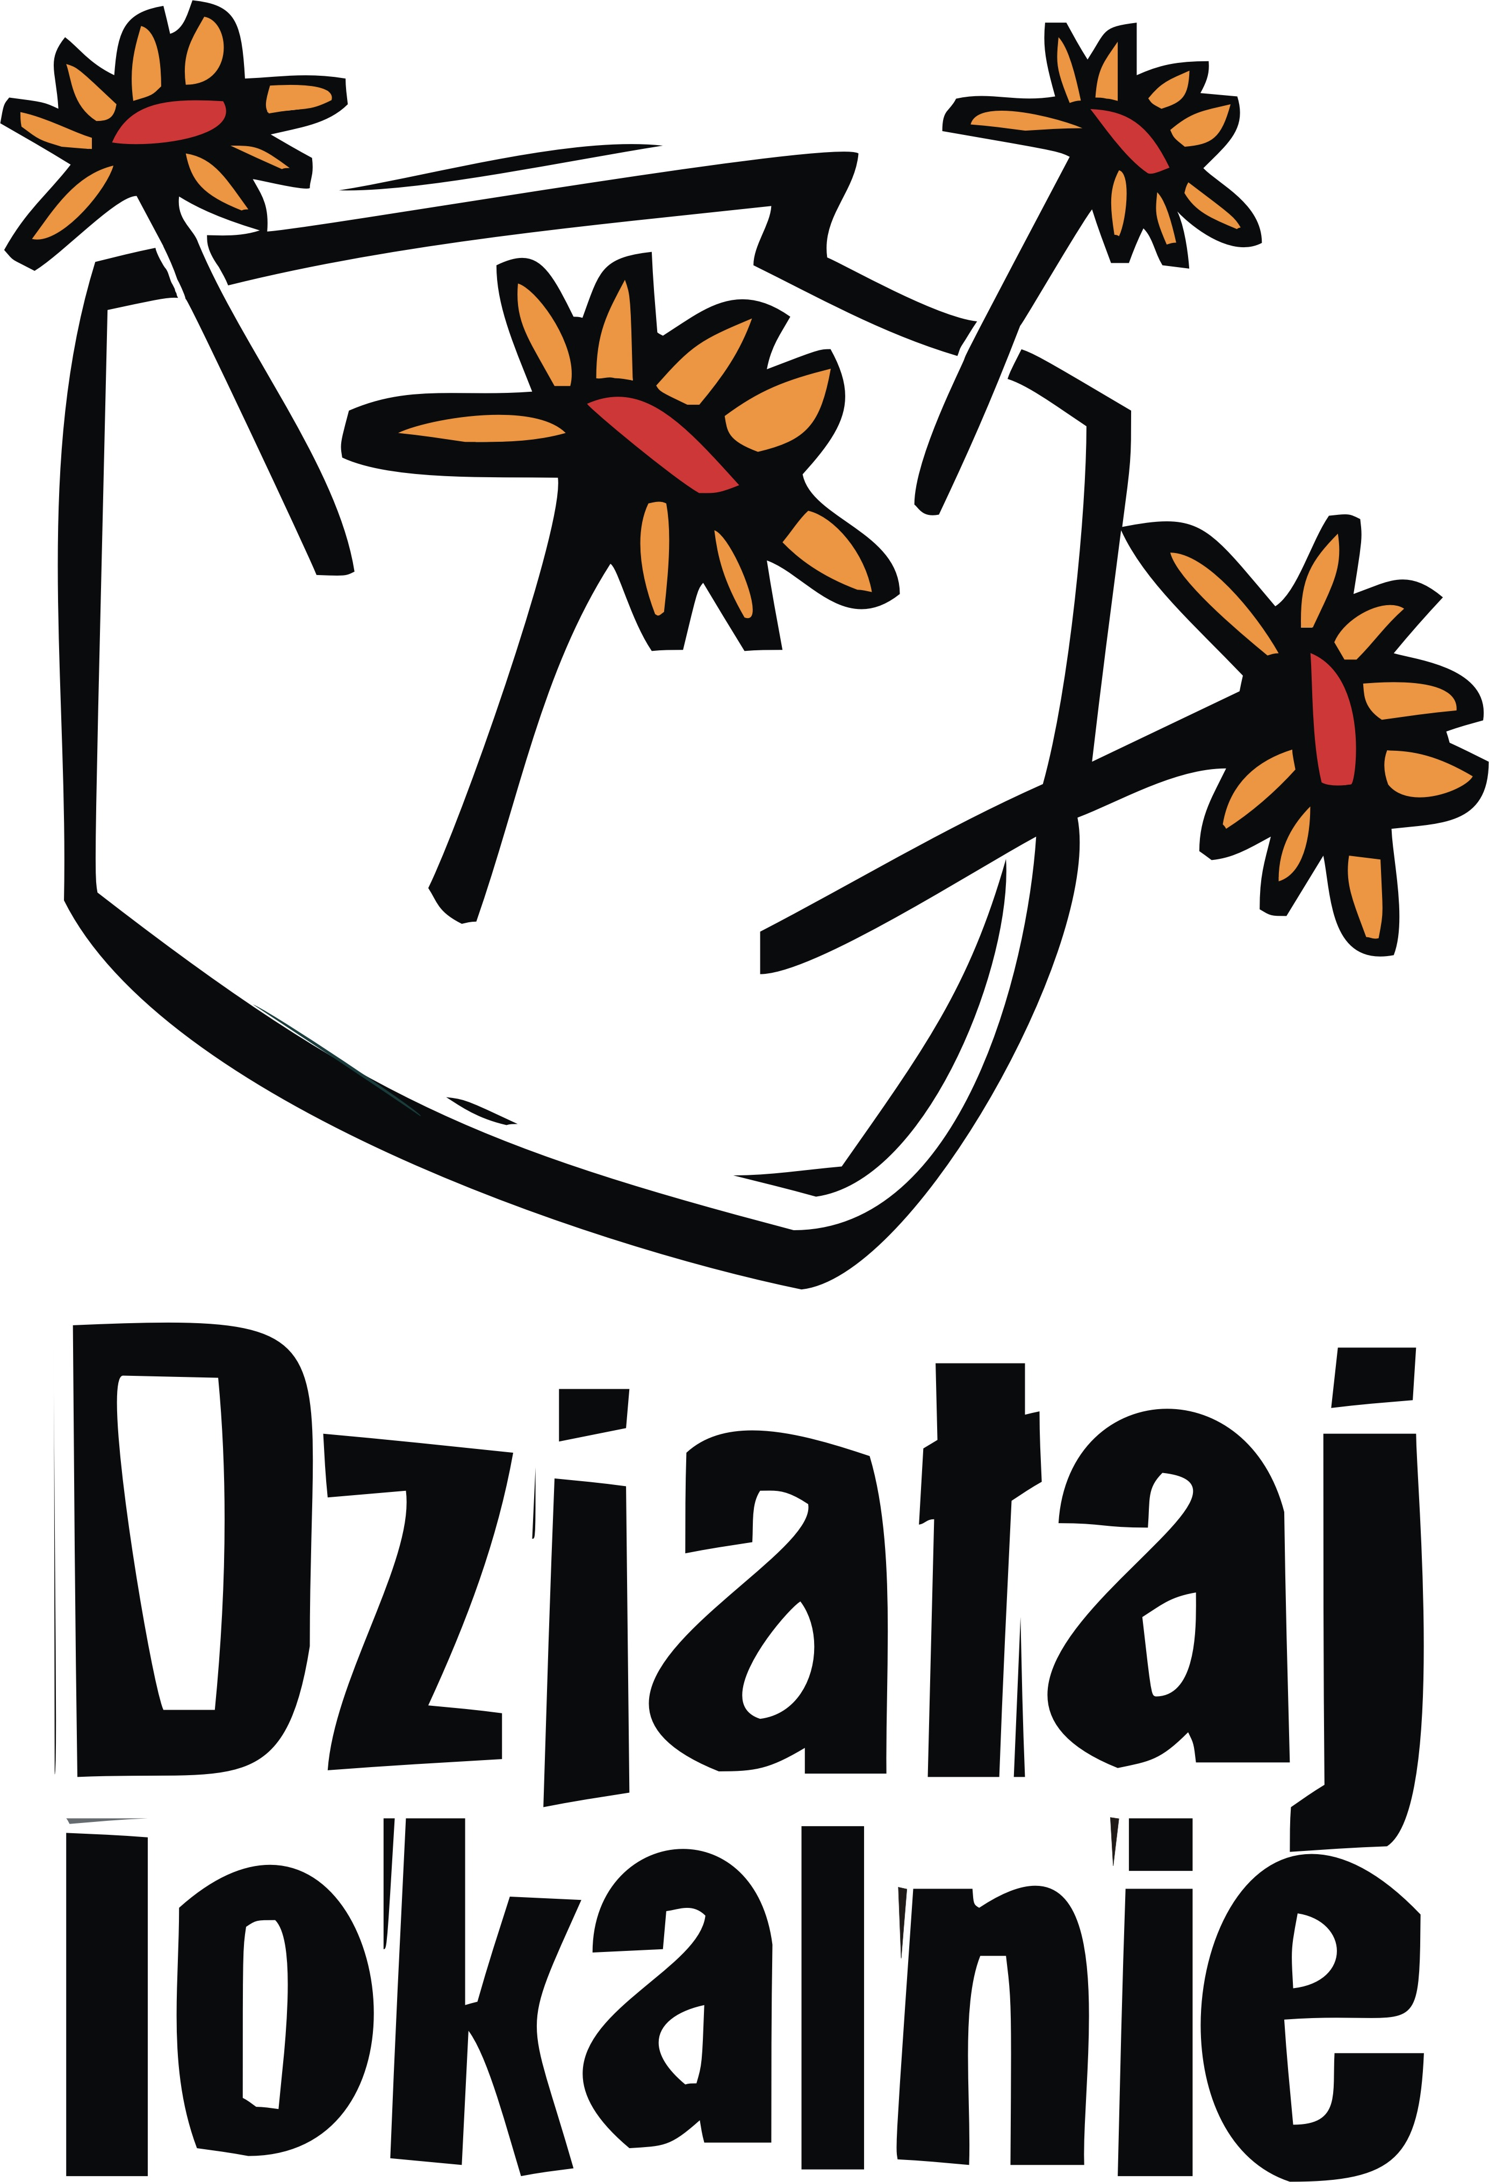
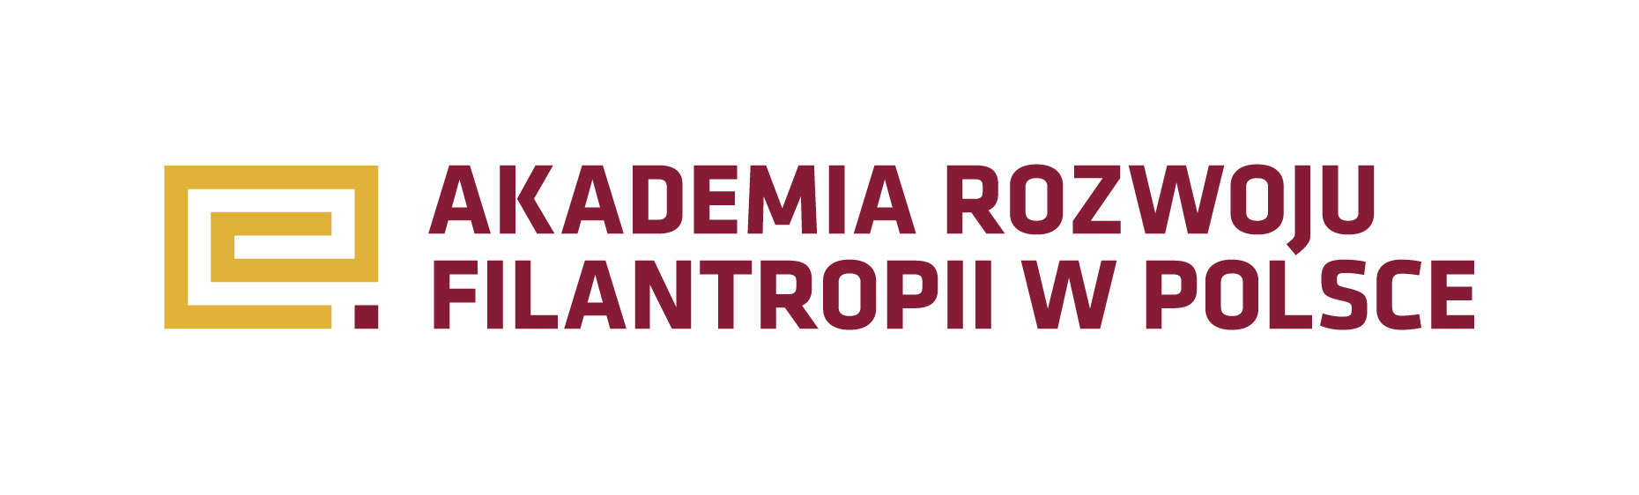
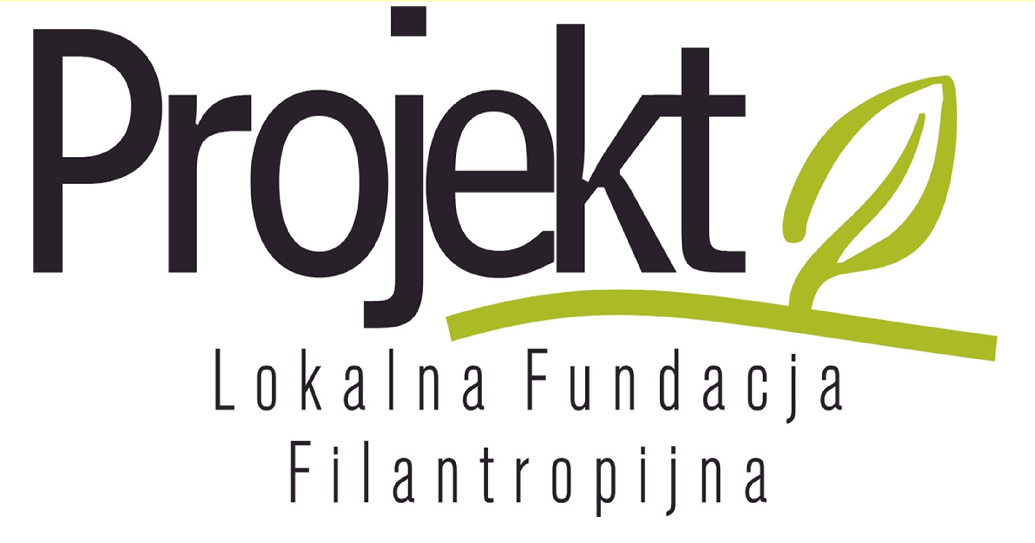

Warsztaty artystyczne
w ramach projektu
,,Jesteśmy Polką i Polakiem”

Stowarzyszenie Miłośników Czarnego Dolnego
i Lokalna Fundacja Filantropijna ,,Projekt” w Kwidzynie

serdecznie zapraszają na

warsztaty artystyczne, które odbędą się dnia 30 września 2019 r.
w Szkole Podstawowej w Czarnem Dolnem

Program warsztatów:
Godz. 10.00-13.00 zajęcia plastyczno-techniczne dla klas I-III
Godz. 13.00-15.00 zajęcia plastyczno-techniczne dla klas IV-VIII

Zajęcia są przeznaczone dla dzieci i młodzieży szkolnej
oraz dla dorosłych.

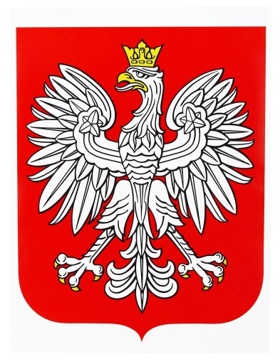


Projekt dofinansowany z Programu Polsko-Amerykańskiej Fundacji Wolności realizowanego przez Akademię Rozwoju Filantropii w Polsce i Lokalną Fundację Filantropijną ,,Projekt”

